Vissticks op roerbak van groene kool
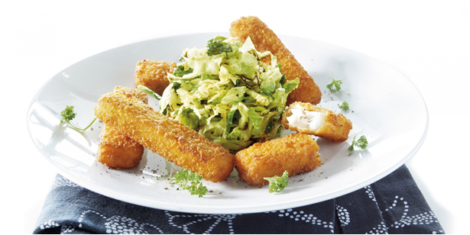

Ingrediënten 4 personen:
- 5 eetlepels arachideolie of
- 5 eetlepels zonnebloemolie
- 600 gram vissticks
- 600 gram groene kolen (in smalle reepjes)
- 1 theelepel kerriepoeder
- 2 eetlepels citroensap
- 2 eetlepels peterselie (gehakt)

Bereiden:
Verhit 3 eetlepels olie en bak hierin de vissticks 3-4 minuten per kant. Houd ze even warm onder aluminiumfolie. Verwarm de rest van de olie in een wok en roerbak hierin de koolreepjes met kerriepoeder 8-10 minuten. Voeg citroensap, zout en peper toe. Serveer de vissticks op de kool en strooi er de peterselie over.

Bereidingstip:
Lekker met aardappelpuree gemengd met wat peterselie. Variatie: Vervang groene kool door spitskool, witte kool of Chinese kool. Neem in plaats van kerriepoeder 1 eetlepel mosterd.

